# تهافت علم الجمال الإسلامي.. رؤية نقدية

**تهافت علم الجمال الإسلامي.. رؤية نقدية**

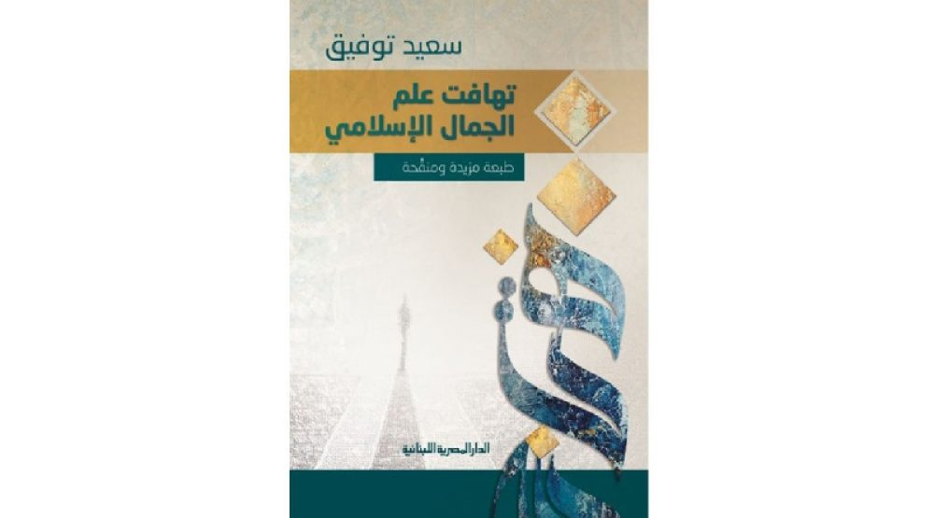

* 26 سبتمبر 2022
* **د. خالد عزب**

تصدر دور النشر العربية كتبا عديدة فتفتش فيها للبحث عن قضية تطرحها أو مناقشة أو جدل يمكن أن يقوم عليها فلا تجد، ووقع بين يدي كتاب من هذه الكتب النادرة في الثقافة العربية المعاصرة، قد اتفق معه وقد اختلف، لكنه أثار اعجابي، الكتاب هو (تهافت علم الجمال الإسلامي) من تأليف الدكتور سعيد توفيق أستاذ الفلسفة في جامعة القاهرة، صدر الكتاب عن الدار المصرية اللبنانية، يطرح المؤلف رؤيته علي أنه ليس هناك معني للحديث عن علم جمال إسلامي، طارحا تساؤلا حول إمكانية أن يقوم علم جمال إسلامي؟

إذا نحن أمام جدلية يطرحها الكتاب، لقد أصبح من المستقر عليه الآن أن علم الجمال ليس هو العلم الذي يبحث في الفن بإطلاق، لأن هناك أنماطا أخري عديدة من الكلام العلمي الذي يمكن أن يقال عن الفن، ولكنه لا يدخل في باب علم الجمال بمعناه الفلسفي الدقيق، وذلك من قبيل البحث الذي يرد في سياق سيكولوجيا الفن التجريبية، والدراسات السوسيولوجية والأنثربولوجية عن الفن، وعلم تاريخ الفن.. الخ.

يري الدكتور سعيد توفيق أن علم الجمال يركز انتباهه في ذلك الجانب الجوهري من الفن الذي به تتحقق ماهية الفن بوصفه فنا، وهو ما يسمي (الإستطيقي ) الذي يعني (الجمال المعطي من خلال الفن) وهذا هو الجمال الذي يجعلنا ندرك إبداع وتذوق ونقد كل ما هو جميل في اطار كلي، فعلم الجمال ينصرف إلي دراسة جماليات النمط الفني دراسة خالصه من موطنه وعصره وتقنيات صناعته، هنا هو يتناول دراسة المبادئ الجمالية المميزة لنمط فني ما في سياق نظرية علم الجمال.

كل ما سبق في طرح المؤلف جعله يؤكد عبر صفحات كتابه أنه لا وجود لعلم الجمال الاسلامي في تراثنا، وأخذ يحلل عددا من كتابات من ذهبوا إلي ذلك ليؤكد أنه تم تحميل النصوص التراثية ما لا تحتمل من الدلالات والمعاني، ويذهب إلي أن الكتابات النقدية في تراثنا الفكري لا تنتمي إلي علم الجمال، ولا إلي النقد الفني بمعناه الدقيق، وإنما إلى علوم البيان، وبوجه خاص علم البلاغة وعلم البديع.

المؤلف مع خاتمة الكتاب نرى طرحا جديرا ان يبني عليه إذ يرى أنه من الضروري أن نلاحظ أننا لا نقصد أنه لا وجود لعلم جمال اسلامي فعلا أو إمكانا، فإننا لا نقصد بذلك أننا كمسلمين لا يمكننا أن نبدع في علم الجمال، والمؤلف يرى أنه لتحقيق هذه الغاية لابد أولا أن نبدع في مجال جماليات الفن الإسلامي، ثم أن نبدع في مجال النظريات الجمالية وفي هذه الحالة سيكون هناك تشبعا بروحنا وطابعنا الخاص.

هذا الكتاب علي صغر حجمه لكن ما يطرحه يدفعنا إلي القول بأنه كان هناك إسراف في العقود الأخيرة في العديد من العلوم الإنسانية بالبحث عن جذور لها في التراث الإسلامي دونما تدقيق وتمحيص فثورة العلوم الإنسانية في عصرنا غيرت الكثير، لكن علينا أن نكون منتجين للمعرفة طبقا لمعطيات عصرنا ولا نحمل الماضي ما لا يتماشي مع سياق عصره.